★T恤尺寸表
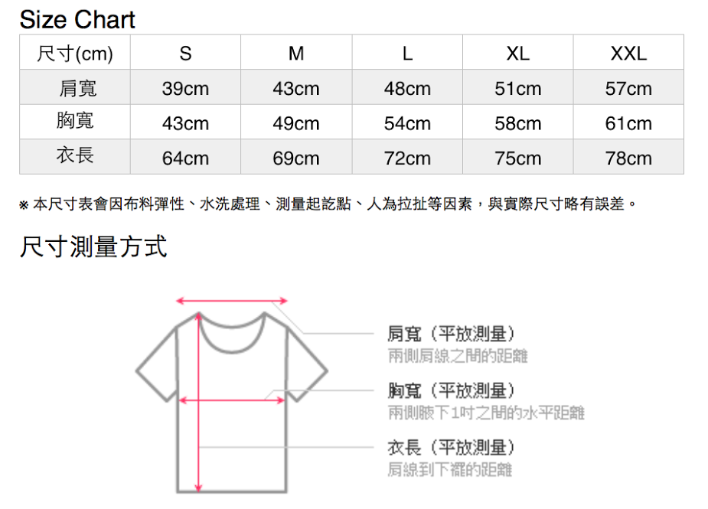

★議題說明
領域 | 議題 | 議題說明(120字-150字)
海外 | 社會企業-翻轉世界的變革力量 | 「社會企業」是一種可以同時具備「社會關懷」&「獲利能力」的組織型態，特色是運用商業模式來解決某一個社會或環境問題，社會企業的營收與盈餘主要用來投資社會企業本身、繼續解決該社會或環境問題，而非為出資人或所有者謀取最大的利益。國內經典案如喜憨兒烘培坊，成立烘焙工廠，幫助心智障礙的孩子自食其力。
指定閱讀文獻：什麼是社會企業？ http://goo.gl/2cCEzB
參考資料：
書目：漸凍人生又怎樣？ http://goo.gl/7q2JvB
文章：談企業使命及社會企業─霸道、王道、大公之道 http://goo.gl/z9W1ak
影片：90秒看懂社會企業 http://goo.gl/Ywjl3J
影片：尋找一個公平的夢 http://goo.gl/bAWZou
 | 第三世界國家的貧窮問題 | 第三世界通常指亞洲、非洲、中南美洲的發展中國家，也是指在經濟上較為貧窮的發展中國家；目前全世界最貧窮的國家幾乎都集中在非洲，是因為這些地方的人比較不努力，還是因為什麼樣的原因造成這樣全球貧富不均的狀況？這些貧窮問題，和我又有什麼樣的關係？
指定閱讀文獻：全球十大最貧窮的國家http://ppt.cc/kYuL
參考資料：
書目：雨啊，請你到非洲 http://ppt.cc/IN0w
影片：全球的貧富差距真相 http://ppt.cc/eMJL
文章：非洲為何窮個不停 http://ppt.cc/UyoL
 | 「公益旅行」的利與弊 | 近年來越來越熱門的公益旅行（volunteer tourism）有時也被稱為「志工旅行」、「公益旅遊」或「責任旅遊」。主要是將旅遊跟志工服務，或是公益活動相結合。對旅行者來說，可以擁有比傳統旅遊更深入的體驗，對於在地組織來說，也可以是尋求資源或協助的管道之一。然而，這樣聽來美好的多贏局面，是否這麼容易達到？
指定閱讀文獻：來/去那個水黃黃的地方 http://goo.gl/OYElV5
參考資料：
書目：蓋滿愛心的護照 : 第一本中文公益旅行工具書 http://goo.gl/psVTql
文章：「公益旅行」的一堂課：「公益」不是有做就好 http://goo.gl/FAm8C2
文章：孤兒院是筆好生意？談談柬埔寨的公益旅行災難 http://goo.gl/Sy0O16
 | 全球暖化所造成的影響 | 全球暖化一直是部分人所關心的議題，因為暖化所帶來的結果與衝擊並非短時間可看見，但不表示沒有影響，你知道現在全球暖化所帶來的氣候變遷嗎？你知道2014年是過去135年來最熱的一年嗎？這對我們的影響是什麼？而我們又可以做些甚麼呢？
指定閱讀文獻：人類面臨大規模氣候變遷衝擊 聯合國：86年內淘汰石化燃料 http://bit.ly/1GwoDLr
參考資料：
文章：加州海岸出現骷髏海獅寶寶 http://bit.ly/1E4rFTY
影片：正負2度C 台灣必須面對的真相 http://bit.ly/1E4svQy
書目：當快樂腳不再快樂：認識全球暖化 http://ppt.cc/mkMd
文章：當大水淹到家門...互動網站用街景告訴你氣候變遷的可怕 http://ppt.cc/HAQi
 | 認識伊斯蘭國 | 去年迄今，伊拉克數個大城市遭到伊斯蘭武裝組織「伊拉克與黎凡特伊斯蘭國」(Islamic State of Iraq and the Levant，簡稱ISIL)控制，讓數十萬的民眾不得不離開家園，同時也公開多部斬首影片，向許多國家挑釁，引起世界一片嘩然。伊斯蘭國的興起，凸顯了民族與信仰的衝突，其激烈的手段更加深彼此的仇恨；透過客觀的理解，或許可以帶來另一條和解的道路。
指定閱讀文獻：關於伊斯蘭國你該知道的六件事 http://ppt.cc/6ri9
參考資料：
影片：花這五分鐘，了解伊斯蘭國的前世與今生 http://ppt.cc/SkqA
文章：8個震驚世界的伊斯蘭武裝組織 http://ppt.cc/mDmi
書目：超越聖戰：探索伊斯蘭吉哈德 http://ppt.cc/xl9j
台灣 | 一個台灣、兩個世界-台灣的貧富差距 | 你認為台灣的貧富差距嚴重嗎？根據賦稅資料顯示，台灣前10%富有的人包辦了全台44%的收入，只剩56%的收入分給90%的人；全台最富的前1%人口和其餘99%的人口，年收入比值是1077萬：78萬。是什麼樣的制度，讓台灣99％的你我，四十年來家戶所得成長遲緩，1％的富人，年收入卻一路狂飆超過1000萬？
指定閱讀文獻：台灣貧富差距創新高 1%比99%的戰爭 http://goo.gl/9XS8FP
參考資料：
書目：分配正義救台灣 http://goo.gl/5MGbz7

文章：台灣 富人的低稅天堂 http://goo.gl/GUCaGv
文章：經濟有解／台灣低薪魔咒如何解？ http://goo.gl/cpb6kn
影片：1%比99%的戰爭，台灣貧富差距創新高 http://goo.gl/1GYrt3
 | 認識街友 | 全世界都有在街頭流浪的人，而台灣也不例外，這些遊民因為當下的「狀態」，可能是老人、身心障礙者、婦女等，只是因為某些原因或某些資源短缺，以至呈現「在街頭遊盪」的狀態。但是，遊民的產生是鉅視面社會結構的問題（如：失業等問題），或是微視面個人的問題？在他們的人生中，是否存在其他的選項？
指定閱讀文獻：3 日街友流浪生活體驗─一位台大老師的參加心得 http://goo.gl/kQDzaK
參考資料：
文章：在巷仔口碰見「遊民」 http://goo.gl/x56NPf
文章：遊民社會現象靠拆除車站座位解決？ http://goo.gl/Tuj248
文章：認識街友 http://goo.gl/otLB5p
影片：街友街遊 傾聽城市故事 http://goo.gl/n60nZw
 | 住得起的家-認識社會住宅 | 在歐洲，社會住宅又稱之為「社會出租住宅」(Social Rented Housing)，由政府直接或是補助興建；或是民間用只租不賣的方式，以低於市場行情的租金，租給所得較低的家戶以及特殊的弱勢族群，解決安居問題。在台灣房價居高不下的現在，什麼樣的社會住宅政策，可以提供年輕人住得起的家？
指定閱讀文獻：頂加，違建，與蝸居其中的人 http://goo.gl/mvbIW8
參考資料：
文章：社會住宅 Q&A http://goo.gl/1tfgRV
文章：住得起的社會住宅 http://goo.gl/c5Jc65
文章：什麼是社會住宅 http://goo.gl/dkHZo4
 | 食在安心-認識食品安全 | 近幾年，台灣的食品安全接連亮起紅燈，你是否瞭解自己的每一口食物是從哪裡來？目前全世界的食物生產體系，正面臨前所未有的挑戰：食品加工產業為追求利潤極大化，而枉顧食安；基改作物暗藏了許多未知風險…我們的每一餐、每一個消費的選擇，不僅關乎自己的健康議題、還關係到食物生產背後的社會正義！
指定閱讀文獻：革命的戰場，正是我們的餐桌http://ppt.cc/UskK
參考資料：
書目：明日的餐桌:世界正在吃什麼？面對食安危機，我們需要美味的倫理與食物的正義 http://ppt.cc/EIoR
文章：農產品 產銷履歷制度 http://ppt.cc/xWAS
影片：你寧可付錢給醫生或農夫? http://ppt.cc/n0FN
 | 認識自主學習-「翻轉教室」的發展 | 你覺得學習快樂嗎？在你過往的學習歷程中，是歡笑多、還是淚水多呢？向來，教育改革都是由家長或政府提出；這次，「老師」開始改變了！老師們努力翻轉學生的學習方式，期待見到每一個學生在學習的歷程中找到樂趣、找到方法、找到自信！
指定閱讀文獻：親子天下 翻轉教育2.0 http://bit.ly/1Gwvg0h
參考資料：
影片：『如何逃出教育的死亡谷』 http://goo.gl/Z409IK
書目：翻轉教育2.0－從美國到台灣：動手做，開啟真學習 http://goo.gl/DmOjMW
文章：科技人打造台灣「可汗教室」http://goo.gl/SoOz47
在地 | 城市與鄉村之間的差異 | 隨著工業化時代的發展與社會變遷，城鄉差距、區域資源失衡，都市發展集中區與偏遠地區的嚴重落差，是許多發展中國家所必須面對的問題。這樣的差距展現在工作機會、教育資源、醫療資源甚至是貧富差距等不同面向，導致許多機會上的不平等，也帶出許多社會問題。
指定閱讀文獻：六都升格 城鄉差距擴大 台灣被分成幾個世界?! http://ppt.cc/wdsr
參考資料：
文章：城鄉差異是M型社會的答案 http://ppt.cc/3ygG
影片：我們的孩子-預告片 http://ppt.cc/G8fg
文章：教育資源的城鄉差距 http://ppt.cc/zLis
文章：城鄉差距大，偏鄉病童心酸又無奈 http://ppt.cc/sTu0
 | 發展觀光與在地生活的平衡 | 觀光產業的快速成長，為許多偏鄉帶來經濟的效益；但當大量觀光客進入，反倒對生活造成困擾。發展生態觀光，除了要思考如何對在地文化、環境造成最小衝擊的情形下，能夠提供遊客最大的滿足感，並且要讓在地有最大的經濟效益，是許多偏鄉居民需要共同面對的課題。
指定閱讀文獻：被就業與觀光綑綁的美麗灣發展魔咒 http://goo.gl/Cl0sUH
參考資料：
文章：拆了一個美麗灣，還有千千萬萬的美麗灣 http://goo.gl/15VvsL
文章：誰需要美麗灣渡假村？─以「照顧」為本的部落發展之路 http://goo.gl/k3DO4P
文章：在這片土地上，太魯閣族人從來不被當成主人 http://goo.gl/dWVvoR
影片：觀光＆生態平衡 蘭嶼居民重要課題 http://goo.gl/VazDx6
 | 尋根之旅-族群文化保存 | 一個民族最重要的資產就是文化。台灣雖小、卻容納了許多不同的族群與文化，只是隨著隨著現代化進程的不斷加快、時間與時代的變遷，台灣的主流文化正以驚人的速度衝擊甚至取代不同族群的文化，使其失去它固有的特色、個性、語言與傳統。失去文化的族群就像失去了根，如何保存不同的文化？如何找回自己的根？
指定閱讀文獻：只剩腳印的文化─原住民祭典轉變與語言流失 http://goo.gl/hVik7p
參考資料：
文章：認識台灣多元文化-台灣原住民族群介紹 http://goo.gl/Tpxqm9
書目：台灣原住民：人族的文化旅程 http://bit.ly/1GwHMgj
 | 如何改善偏鄉教育 | 教育，是改善貧窮的第一步。「如何落實平等教育」也是全世界長期的共同課題。2013年，台灣偏鄉弱勢學童與貧窮分析報告顯示，城鄉資源相差十六倍，偏鄉兒童面臨教育資源短缺、學習能力失衡與學習機會薄弱的三大貧窮問題。教育真的可以讓偏鄉的孩子脫離貧窮嗎？還是更深的刻劃了階級的差異？
指定閱讀文獻：別讓教育成為貧富差距的幫兇 http://bit.ly/1GwqShO
參考資料：
文章：別再撒錢了！台灣偏鄉教育的問題在「人」 http://bit.ly/1E4twIr
書目：出走，是為了回家：普林斯頓成長之路 http://bit.ly/1Gx9JVm
影片：偏鄉教育惡瘤！代理老師多 不穩定讓孩童茫然 http://bit.ly/1AZk9oB
 | 數位併發症-虛擬友誼與真實人生 | 人類史上，少有單一發明像網際網路，如此徹底地滲透到我們的社交生活，Twitter、Facebook、Weibo等社群網站的出現，也顛覆了過往人類的社交生活與人際互動模式。每天早上眼睛才剛張開，就迫不及待拿起床邊的手機，追蹤朋友的動態，整個人立刻低頭融入那不到十吋的數位天地裡，在虛與實的關係之間尋找歸屬感。數位併發症的時代，你也被感染嗎？
指定閱讀文獻：我分享，故我在：充滿好友的網路世界和螢幕前孤單的你，哪邊才有真實的自己？
http://goo.gl/S1w02T
參考資料：
書目：數位併發症 http://goo.gl/GtsZ4B
文章：「已讀不回」讓你焦慮、折磨？何不直接打電話給他 http://goo.gl/eLSzoP
影片：智慧型手機世代的沉痛反思 - 抬頭看世界 http://goo.gl/WwlT2z
影片：What's on your mind? http://goo.gl/2CzC2S

